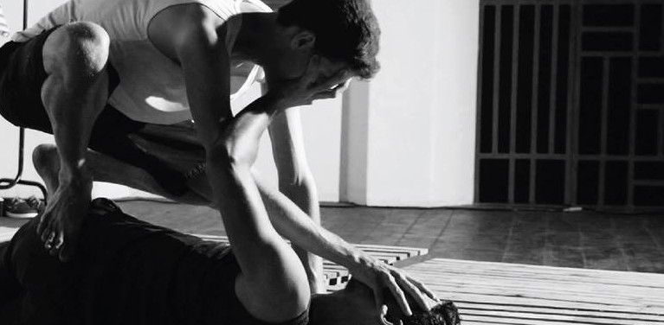

OUTRO GRUPO DE TEATRO

DIR. DE PRODUÇÃO TAVARES NETO | (85) 996209818 | TAVARESNETO.PROD@GMAIL.COM

>> APRESENTAÇÃO
O Outro Grupo de Teatro é de Fortaleza (Ceará) e iniciou seus trabalhos como coletivo artístico em 2011, a partir de provocações estéticas feitas pelo diretor Yuri Yamamoto aos atores Ari Areia e Tavares Neto. Desse espaço de criação surgiram seis esquetes experimentais e três espetáculos longos com os quais o grupo já se apresentou em eventos nas cidades do Crato (CE), São Paulo (SP), Rio de Janeiro (RJ), Porto Alegre e Santa Maria (RS).

>> BREVE HISTÓRICO
O Grupo iniciou sua trajetória apresentando experimentações cênicas em festivais de esquetes na cidade de Fortaleza em 2011. Com esses trabalhos curtos o grupo participou de eventos como Mostra de Esquetes do Centro Cultural Banco do Nordeste (2011, Fortaleza), Semana SESC de Artes Cênicas (2012, Crato), Jornada de Teatro Universitário USP (2012, São Paulo), Festival Internacional de Artes Cênicas do Ceará (2012, Fortaleza), Festival de Teatro Cidade do Rio de Janeiro (2012, Rio de Janeiro) e Mostra de Esquetes Casa de Cultura Mário Quintana (2012, Porto Alegre).

Com o projeto de montagem do espetáculo Caio e Léo, o Outro Grupo foi contemplado pelo Edital Artes (2011/2012) da Secretaria Municipal de Cultura de Fortaleza. Com o projeto “Luz, Ator, Ação”, foi selecionado para participar do Laboratório de Pesquisa Teatral do Porto Iracema das Artes (2013/2014) do Centro Cultural Dragão do Mar. A temporada do espetáculo Caio e Léo no Rio de Janeiro, em fevereiro e março de 2015, foi contemplada pelo edital Conexão Cultura Brasil do Ministério da Cultura.

Além disso, fomos contemplados com: Edital de incentivo às Artes da SECULT-CE em 2015, na categoria Manutenção de Grupo, Edital de Incentivo às Artes da SECULT-CE em 2016, na categoria Produção/Circulação, Edital de Cultura LGBT da SECULT-CE em 2016, no Laboratório de Pesquisa Teatral da Escola Porto Iracema das Artes em 2019.

>> ESPETÁCULOS TEATRAIS

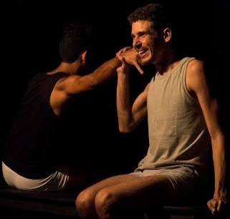
COMER QUERER VER (2012)
DIREÇÃO Yuri Yamamoto
ELENCO Ari Areia e Tavares Neto
DRAMATURGIA Ari Areia, Yuri Yamamoto, Karl Valentin

Quatro histórias, um banco, uma luminária e dois atores. 'Experimentos 1' ou 'Comer Querer Ver' é uma comédia sobre a instabilidade humana. Estreou em 2012 no Theatro José de Alencar, em Fortaleza (CE), se apresentou no Teatro Princesa Isabel, dentro do Festival de Teatro Cidade do Rio de Janeiro (RJ), naquele mesmo ano, e em 2014 reestreou em Fortaleza no SESC Emiliano Queiroz.

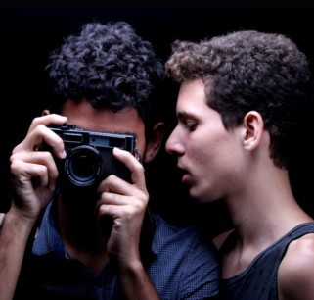
CAIO E LÉO (2014)
DIREÇÃO Yuri Yamamoto
ELENCO Ari Areia e Tavares Neto DRAMATURGIA Rafael Martins

Caio e Léo lança mão do acontecimento amoroso entre os personagens que dão título à obra para falar sobre tempo, sexo e afetividade. O espetáculo estreou em Fortaleza, onde fez temporadas em 2014, e ficou em cartaz durante o mês de fevereiro de 2015 na Sede das Cias (RJ). o processo de montagem e pesquisa de Caio e Léo contou com a colaboração artística de Gilberto Gawronski.

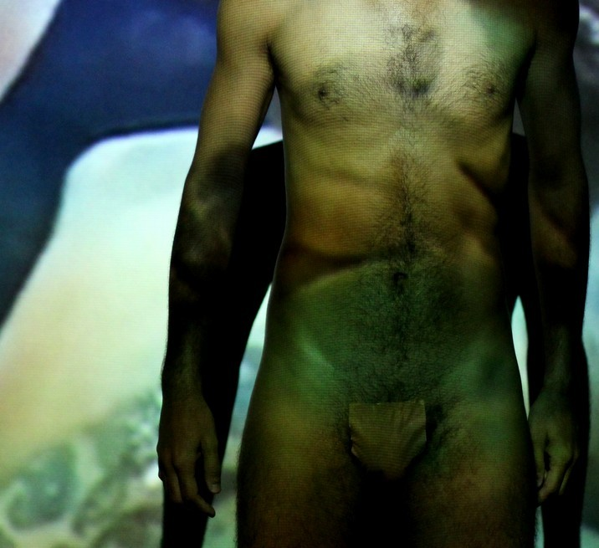
HISTÓRIAS COMPARTILHADAS (2015)
DIREÇÃO Eduardo Bruno ELENCO Ari Areia
TEXTOS Helena Vieira, João W Nery, Tiago Uchoa

“Histórias Compartilhadas ou Dos Corpos Que Não Se Bastam” é um documentário cênico sobre transexualidade masculina. Uma experiência performativa atravessada pela linguagem do jornalismo, que estreou no SESC Emiliano Queiroz, em Fortaleza, em julho de 2015. Apresenta fragmentos do cotidiano e vozes misturadas de corpos que fazem da presença um símbolo de luta.

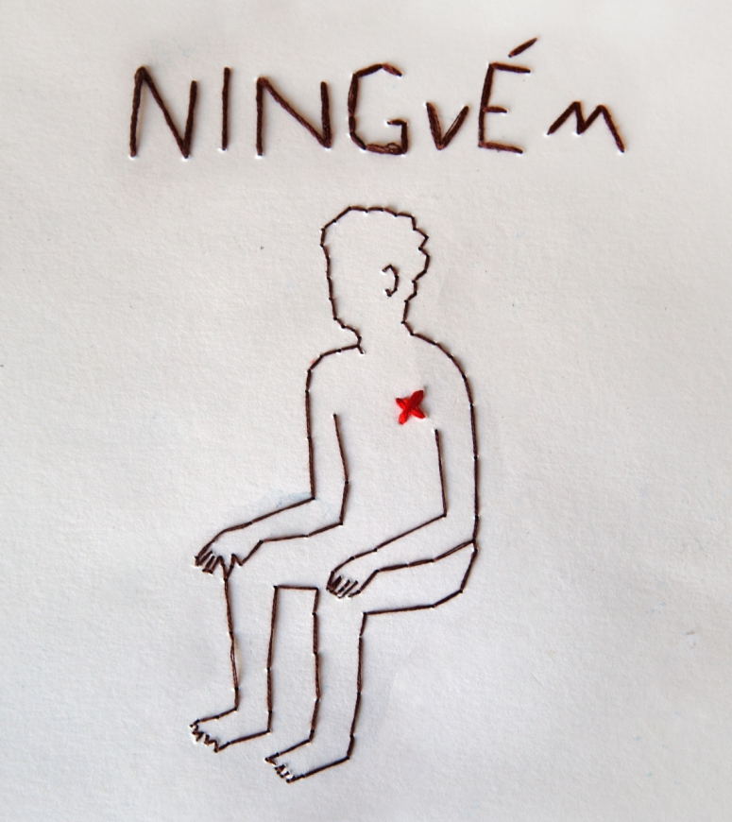
NÓS TRÊS, NINGUÉM (2017)
DIREÇÃO Tomaz de Aquino
ELENCO Tavares Neto

“Nós Três, Ninguém” é instalação cênica a partir da vida e obra do escritor Caio Fernando Abreu e do artista visual Leonilson. O trabalho aborda a questão do desejo, da sexualidade, dos amores e do HIV/AIDS. Esse trabalho foi montado a partir do Edital de Incentivo às Artes de 2016, na categoria produção, e circulou por diversas cidades do interior do Ceará.

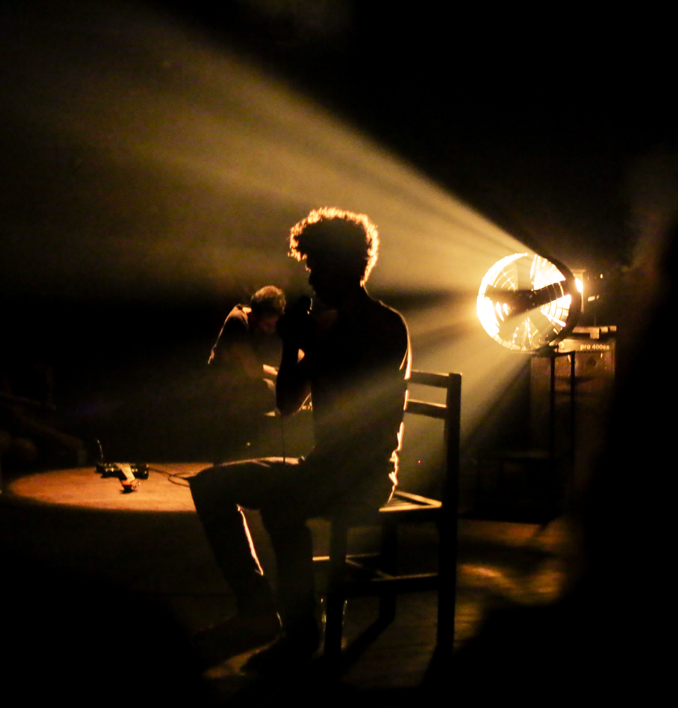
GO GO BRUCE (2019)
DIREÇÃO Noá Bonoba ELENCO Tavares Neto

Entendendo o desejo como político e levantando questões de gênero através da relação do teatro com a música, “Go Go Bruce” é uma obra cênica onde a sexualidade se relaciona com um mundo em colapso. através de uma revisão acerca da pornografia homoerótica escavamos o arquivo do universo masculino pornô, chegando na construção de uma performatividade da violência anárquica que se propõe a desmoronar as estruturas normativas implodindo-as. Esse projeto foi contemplado com o Edital de Cultura LGBT em 2016 para sua produção.

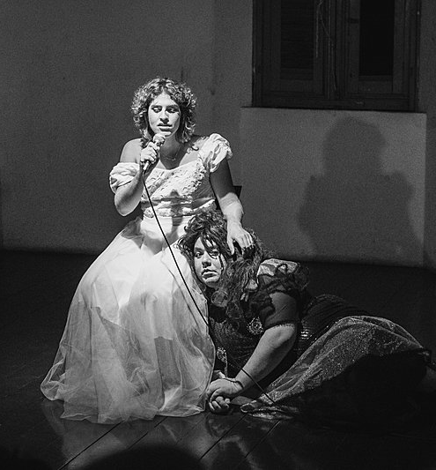
JANGO JEZEBEL - ONDE ESTAVAM AS TRAVESTIS NA DITADURA? (2022)
DIREÇÃO Luis Fernando Marques Lubi
ELENCO Noá Bonoba, Helena Vieira e Tavares Neto

“Onde estavam as travestis na ditadura?” é um projeto de investigação artística sobre o período da ditadura civil-militar no Brasil partindo do olhar da população LGBT. O projeto inicia sua trajetória em 2018 e ganha corpo em 2019 quando participou do Laboratório de pesquisa teatral da Escola Porto Iracema das Artes. um sistema cênico e performático de compartilhamento de histórias tendo o teatro como linguagem-mestre, costurando entre a instalação, a performance, o jogo, a video-instalação, o cinema, para a construção de uma obra híbrida que se debruça sobre a memória. Estreia prevista para 2022.

>> TRABALHOS CURTOS

ELUCUBRAÇÕES (2011)
Trabalho de estreia do Outro Grupo de Teatro. É um monólogo de Ari Areia com texto e direção de Yuri Yamamoto. Em cena um homem em minutos de elucubrações mentais, uma enxurrada dramatúrgica construída só com perguntas. A encenação envolve pequenos movimentos e gestos.

DOIS MIL E DESENCONTROS (2011)
Texto de Ari Areia, que divide o palco com Tavares Neto, sob direção de Yuri Yamamoto. O trabalho apresenta duas figuras entre a aproximação e o afastamento no desgaste de uma relação amorosa. A encenação contrapõe coreografia com ausência de movimento.

COMER QUERER VER (2012)
Ari Areia e Tavares Neto são a 'visão', a 'paixão' e o 'tesão' explodindo entre a cabeça, o coração e o sexo quando bate a química entre duas pessoas já num primeiro olhar. O texto é de Yuri Yamamoto que também assina a direção dessa comédia sobre a instabilidade humana.

CARNE QUE COME CARNE (2014)
Monólogo de Tavares Neto, com direção e adaptação de texto dele. Um trabalho baseado na obra do dramaturgo romeno Matei Visniec. Experimentação que deu origem ao projeto de pesquisa em curso do Outro Grupo de Teatro a partir de textos desse autor com estreia prevista para 2016.

TITO EM VERSOS (2014)
Sarau de poemas escritos por Frei Tito de Alencar, apresentados por Ari Areia em sua memória e em homenagem às vítimas da Ditadura Militar no Brasil.

HISTÓRIAS COMPARTILHADAS (2015)
Ação performativa apresentada por Ari Areia durante o processo de montagem do espetáculo homônimo, material apresentado pelo ator em seu Trabalho de Conclusão de Curso na graduação em Jornalismo pela Universidade Federal do Ceará (UFC). Encenação de Eduardo Bruno.

>> EDITAIS E PRÊMIOS

Prêmio de Incentivo à montagem
Secretaria de Cultura do Município de Fortaleza, 2011/2012

Bolsa de Incentivo à pesquisa
Festival Internacional de Artes Cênicas do Ceará, 2012.

Edital de Intercâmbio
Secretaria de Fomento e Incentivo à Cultura – Ministério da Cultura, 2012.

Laboratório de Pesquisa Teatral
Escola Porto Iracema das Artes – Secretaria de Cultura do Governo do Estado do Ceará, 2013.

Edital de Incentivo às Artes
Categoria Manutenção de Grupo – Secretaria de Cultura do Governo do Estado do Ceará, 2015.

Edital de Incentivo às Artes
Categoria Produção/Circulação – Secretaria de Cultura do Governo do Estado do Ceará, 2015.

Edital de Cultura LGBT
Categoria Produção/Circulação – Secretaria de Cultura do Governo do Estado do Ceará, 2016.

Laboratório de Pesquisa Teatral
Escola Porto Iracema das Artes – Secretaria de Cultura do Governo do Estado do Ceará, 2019.

>> DA PARTICIPAÇÃO EM FESTIVAIS

PARTICIPAÇÕES
- Festival Internacional de Artes Cênicas do Ceará (2012)
- Festival de Teatro Cidade do Rio de Janeiro (2012)
- Semana SESC de Artes Cênicas Ceará (2012)
- Festival de Esquetes da Casa de Cultura Mário Quintana (2012)
- Mostra Vianinha de Teatro Estudantil (2012)
- Festival FECTA (2013)
- Jornada de Teatro Universitário do TUSP (2013)
- Festival Maloca Dragão (2016)
- Festival de Teatro de Fortaleza (2017)
- Festival Maloca Dragão (2018)
- Festival Midrash de Teatro (2021)

